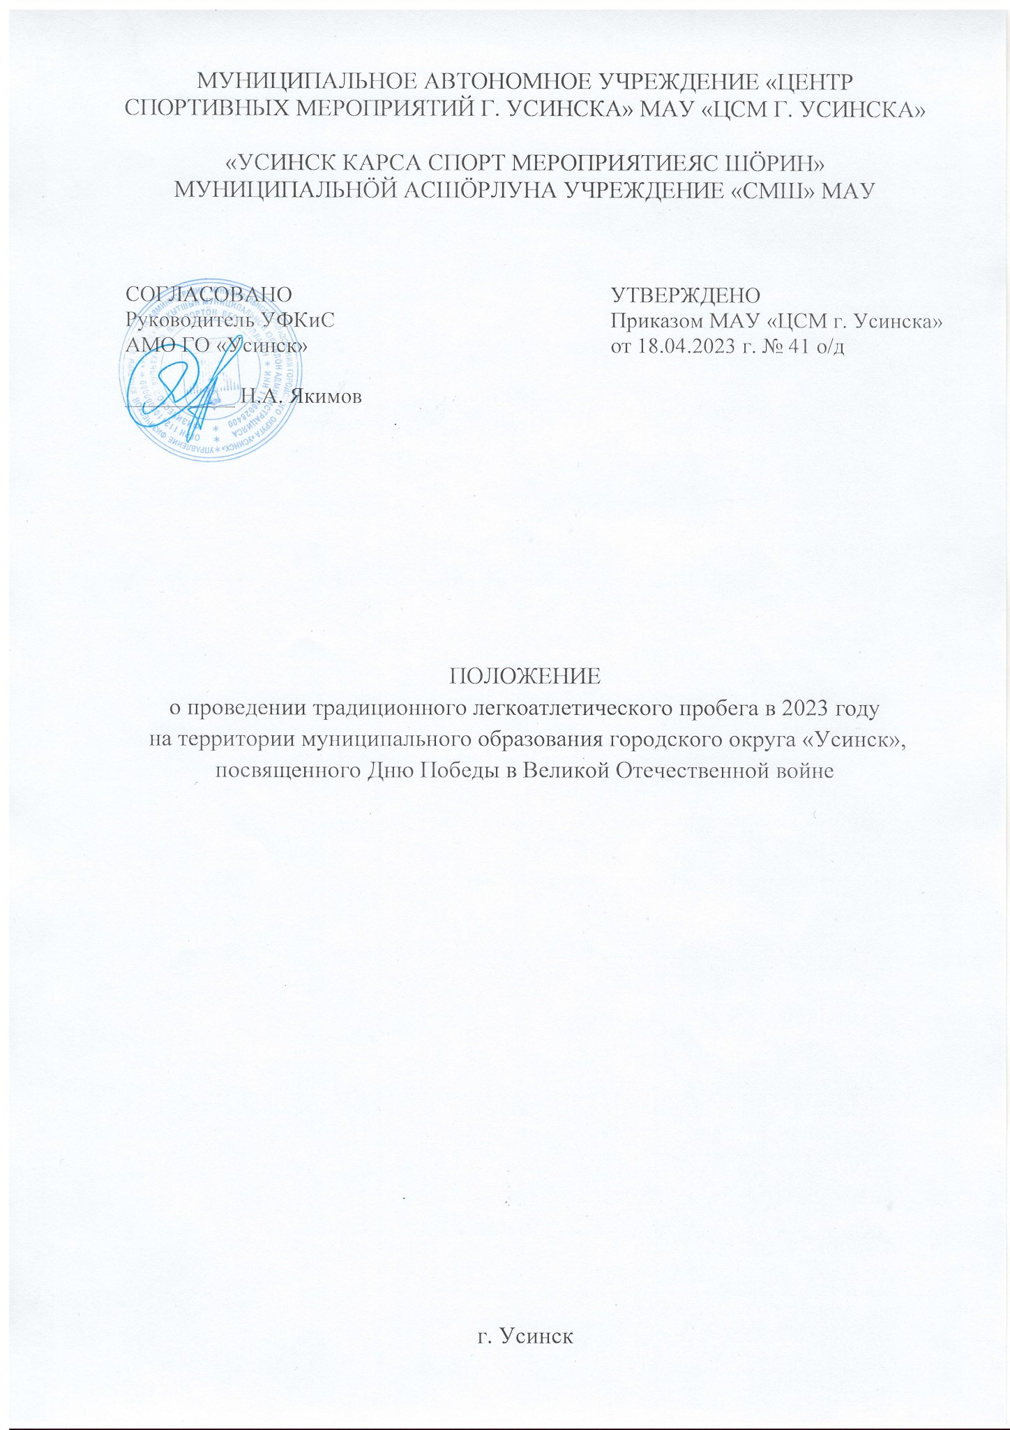
1. Общие положения
  - Настоящее положение о проведении традиционного легкоатлетического пробега в 2023 году на территории муниципального образования городского округа «Усинск», посвященного Дню Победы в Великой Отечественной войне (далее – Положение) разработано на основании Календарного плана официальных физкультурных мероприятий МО ГО «Усинск» на 2023 год (далее – Календарный план), утвержденного приказом Управления физической культуры и спорта администрации муниципального образования городского округа «Усинск» от 15.12.2022 г. № 264 ОД «Об утверждении Календарного плана официальных физкультурных мероприятий МО ГО «Усинск» на 2023 год».
1.2. Цели и задачи:
- популяризация и развитие оздоровительного бега, как одного из самых доступных средств физического воспитания;
- привлечение и приобщение детского и взрослого населения к занятиям физической культурой и спортом;
- осуществление профилактической работы, направленной на отсутствие негативных социальных явлений среди детского и взрослого населения;
- выявление сильнейших Участников в муниципальном образовании городского округа «Усинск»;
- приобщение детского и взрослого населения к общегородской системе организации военно-патриотического воспитания.
- Права и обязанности организаторов
2.1. Общее руководство подготовкой и проведением традиционного легкоатлетического пробега в 2023 году на территории муниципального образования городского округа «Усинск», посвященного Дню Победы в Великой Отечественной войне (далее – Пробег) являются Управление физической культуры и спорта администрации муниципального образования городского округа «Усинск» (далее – УФКиС АМО ГО «Усинск»).
2.2. Непосредственное проведение Пробега возлагается на МАУ «Центр спортивных мероприятий г. Усинска» (далее – МАУ «ЦСМ г. Усинска») и главную судейскую коллегию.
2.3. Главный судья Пробега – Давидовская Татьяна Николаевна.
- Обеспечение безопасности участников и зрителей, медицинское обеспечение
3.1. За обеспечение безопасности участников и зрителей ответственность несет главный судья Пробега, судейская коллегия, тренеры и представители команд.
3.2. При организации и проведении Пробега ответственные лица (организаторы) должны руководствоваться нормативно-правовыми актами действующего законодательства, в части обеспечения безопасности при проведении официальных физкультурных мероприятий и спортивных мероприятий, нормативно-правовыми актами действующего законодательства, в части организации оказания медицинской помощи лицам, занимающимся физической культурой и спортом.
3.3. Оказание скорой медицинской помощи осуществляется в соответствии с приказом Министерства здравоохранения и социального развития Российской Федерации 23.10.2020 г. № 1144н «Об утверждении порядка организации оказания медицинской помощи лицам, занимающимся физической культурой и спортом (в том числе при подготовке и проведении физкультурных мероприятий и спортивных мероприятий), включая порядок медицинского осмотра лиц, желающих пройти спортивную подготовку, заниматься физической культурой и спортом в организациях и (или) выполнить нормативы испытаний (тестов) Всероссийского физкультурно-спортивного комплекса «Готов к труду и обороне» и форм медицинских заключений о допуске к участию в физкультурных и спортивных мероприятиях».
3.4. Основанием для допуска спортсмена к Пробегу по медицинским заключениям является заявка с отметкой «Допущен» напротив каждой фамилии спортсмена с подписью врача по лечебной физкультуре или врача по спортивной медицине и заверенной личной печатью, при наличии подписи с расшифровкой ФИО врача в конце заявки, заверенной печатью допустившей спортсмена медицинской организации, имеющей лицензию на осуществление медицинской деятельности, перечень работ и услуг, который включает лечебную физкультуру и спортивную медицину (возможна медицинская справка о допуске к Соревнованиям, подписанная врачом по лечебной физкультуре или врачом по спортивной медицине и заверенная печатью медицинской организации, отвечающей вышеуказанным требованиям).
3.5. Медицинские осмотры участников Пробега проводятся не ранее, чем за 10 дней до начала проведения Пробега.

- Время и место проведения
Пробег проводится 06 мая 2023 года. Место организации сбора Участников, приветствие участников и подведение итогов Пробега – площадь администрации муниципального образования городского округа «Усинск».
Программа Пробега
09:00 | выдача номеров Участникам
10:00 | приветствие Участников Пробега
10:20 | организация перекрытия автомобильной трассы сотрудниками ОГИБДД ОМВД России по г. Усинску
10:25 | подготовка к стартам
10:30 | старт Участников 1 группы
10:35 | старт Участников 2 группы
10:40 | старт Участников 3 группы
10:45 | старт Участников 4 группы
11:30 | возобновление автомобильного движения
12:30 | награждение победителей и призеров Пробега
- Участники Пробега
К участию в Пробеге допускается детское и взрослое население имеющее соответствующую подготовку и допуск врача:
Стартовый номер группы | Возрастная группа | Дистанция
группа №1 | мужчины 2004 г.р. до 44 лет | от площади Администрации до поворота в Аэропорт и обратно
 | мальчики 2007-2008 г.р. | от площади Администрации до перекрестка ул. Нефтяников и ул. Комсомольская и обратно
 | девочки 2007-2008 г.р.
группа №2 | юноши 2005-2006 г.р. | от площади Администрации до стеллы «Усинск» и обратно
 | девушки 2005-2006 г.р.
 | женщины от 36 лет до 49 лет | от площади Администрации до перекрестка ул. Нефтяников и ул. Комсомольская и обратно
группа №3 | женщины 2004 г.р. до 35 лет | от площади Администрации до стеллы «Усинск» и обратно
 | мужчины от 45 лет до 60 лет
 | мужчины от 61 года и старше | от площади Администрации до перекрестка ул. Нефтяников и ул. Комсомольская и обратно
 | женщины от 50 лет и старше
группа №4 | лица с ограниченными возможностями здоровья | площадь Администрации
 | мальчики 2009 г.р. и моложе | от площади Администрации до перекрестка ул. Нефтяников и ул. Комсомольская и обратно
 | девочки 2009 г.р. и моложе

ГАНДИКАП для забега – возраст с 44 до 30 лет – 1 год 10 секунд.

- Определение победителей
Определение победителей и призеров Пробега происходит по факту прихода на финиш.
- Награждение
Участники, занявшие I место во всех возрастных группах, награждаются дипломами, кубками и медалями.
Участники, занявшие II – V места во всех возрастных группах, награждаются дипломами и медалями.
Самый юный и взрослый Участник награждаются дипломом и памятным призом.
- Финансирование
Расходы, связанные с проведением Пробега, несет МАУ «ЦСМ г. Усинска», в пределах выделяемых бюджетных средств муниципальной программы муниципального образования городского округа «Усинск» «Развитие физической культуры и спорта».
- Заявки
Заявки на участие в Пробеге подаются по установленной форме (Приложение № 1) в МАУ «ЦСМ г. Усинска» по адресу - ул. Строителей дом 9а, 7 подъезд, помещение №6, либо на электронный адрес zsm-usinsk@mail.ru с 24 апреля по 4 мая 2023 года до 17:00 ч. Телефон для справок 8 (82144)25-600.
Участники, которые самостоятельно заявляются на Пробег, должны заполнить Расписку об ответственности за сохранность своей жизни и здоровья (Приложение № 2).
ВНИМАНИЕ!
В день проведения Пробега – регистрация проводиться НЕ БУДЕТ.

Приложение № 1

З А Я В К А
на участие в традиционном легкоатлетическом пробеге в 2023 году на территории муниципального образования городского округа «Усинск», посвященном Дню Победы в Великой Отечественной войне

№ п/п | Стартовый номер группы | Ф.И.О. (полностью) | Год рождения | Пол | Место учебы, работы | Виза врача
1 | группа №1 | Петров Петр Петрович | 1996 | муж. | УПТ | Здоров
2 | группа №2
3 | группа №3
4 | группа №4

Допущено _____ чел.

Врач______________

Руководитель организации_________________________________

«____» ________________2023 год

Контактный номер телефона: ________________

E-mail: ___________________________________

Приложение № 2

Р А С П И С К А
об ответственности за сохранность своей жизни и здоровья

Я, __________________________________________________________________
фамилия, имя, отчество (полностью)

дата рождения «____» ______________________________ г.

ВЫРАЖАЮ ЖЕЛАНИЕ 06 мая 2023 года принять участие в традиционном легкоатлетическом пробеге в 2023 году на территории муниципального образования городского округа «Усинск», посвященном Дню Победы в Великой Отечественной войне (далее – Пробег).

Я добровольно подписываю данную расписку в качестве принятия участия в Пробеге. С правилами ознакомлен (на) и полностью согласен (на) следовать им.

ПОДТВЕРЖДАЮ, что:
- Я принимаю на себя всю ответственность за возможные травмы и прочие последствия несчастных случаев, которые могут произойти со мной во время Пробега, в т.ч. особо тяжкие последствия.
- Во время Пробега никогда и ни при каких обстоятельствах не буду умышленно создавать ситуации, которые могут причинить вред другим участникам, организаторам, посторонним лицам, а также их имуществу.

Личная подпись: __________/ _________________/
(подпись) (расшифровка подписи)

Дата: «____» _____________ 2023 г.

